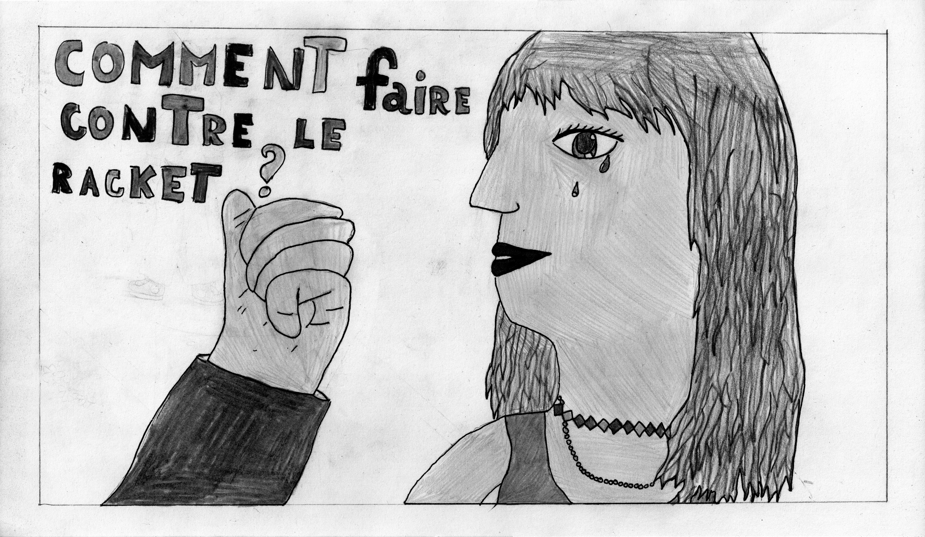

"Ce dessin représente une fille qui va se faire racketter par quelqu'un qui est plus grand qu'elle, malheureusement elle ne pourra pas se défendre contre cette personne. Alors il vaut mieux en parler à un adulte sinon vous allez le regretter pour votre vie, réagissez !"

Ludmilla Georges 6eme1

Ludmila Georges 6°3

10/14

Que faire quand on est victime d'un acte de violence ?
Introduction :
La violence est extrêmement variable. On peut être victime ou témoin de violences verbales, physiques, sexuelles ou encore relevant du harcèlement.La violence est partout que ce soit au sein de la famille, à l’école, dans les transports en commun ou encore dans la rue.

Voici quelques conseils pour réagir face à la violence :
-Il ne faut pas rester seul .
-Il faut demander de l’aide, en parler, que ce soit à des amis, à ses parents ou à des professionnels tels qu’un psychologue ou une infirmière scolaire, un professeur.
Il faut aller vers quelqu’un en qui on a confiance.
Quand on est victime de violence, on est tellement choqué qu’on a tendance à se renfermer sur soi même. Mais c'est justement le moment de se tourner vers les autres, vers ceux en qui on a confiance, pour leur demander de l’aide.
Parler permet déjà d’aller mieux et de ne pas gérer seul une situation difficile. Cela permet aussi de comprendre qu’on a besoin d’être soutenu.

Il est important :
- Ne surtout pas se sentir coupable de quoi que ce soit quand on est victime.
- Eviter de rester seul, pour faire comprendre qu'on sera défendu en cas d’agression.
- Eviter tout ce qui peut déclencher de nouvelles violences : injures, coups…
- De ne pas croire qu’on peut tout résoudre seul.
- De surmonter la difficulté de parler et la peur d’être incompris par les adultes.
- De ne pas craindre d’être puni et de ne pas avoir honte.

Il est très important de tenir au courant les responsables de l'endroit où on est. C’est même indispensable quand les actes de violence ont eu lieu dans l’enceinte de l’établissement.
-Ils peuvent prévenir les élèves, les parents, la ville, la police, la justice…
-Le chef d'établissement peut convoquer le conseil de discipline.
Personne ne peut vous empêcher de déposer plainte quand vous avez subi un acte de violence.

-Si vous avez des témoins de votre agression, ils peuvent venir témoigner et soutenir votre plainte.
-Il faut que vous sachiez aussi que la plainte ne résout pas tout . Cette démarche ne répare pas toujours complètement le choc que vous avez subi.
De Emma PAQUET et Elise BRACHAIS 5°2
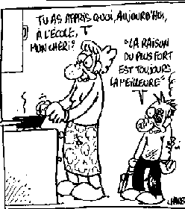


11/14
LES JEUX :

I-Sudoku:



II-Labyrinthe:



Paquet Emma et Lavie Manon 5°2.

12/14
L'Oeuvre du mois



Elena Trigo 4°3

13/14
Page culturelle

IRON MAN 3
Iron Man, est confronté cette fois à un ennemi qui va attaquer sur tous les fronts. Lorsque son univers personnel est détruit, Iron Man se lance dans une quête acharnée pour retrouver les coupables. Plus que jamais, son courage va être mis à l’épreuve, à chaque instant.
Desormais, il ne peut plus compter que sur ses inventions, son ingéniosité, et son instinct pour protéger ses proches. Alors qu’il se jette dans la bataille, il va enfin découvrir la réponse à la question qui le hante secrètement depuis si longtemps : est-ce l’homme qui fait le costume ou bien le costume qui fait l’homme ?
Date de sortie: 24 avril 2013


LES PROFS
Avec 12% de réussite au bac, le lycée Jules Ferry est le pire lycée de France.
Même les meilleurs professeurs ont échoué. La dernière chance
de sauver l’établissement est de recruter une
équipe pour le moins originale :
aux pires élèves, les pires profs…
Un style inédit qui malgré le mécontentement
des parents va rapidement séduire les élèves.
Date de sortie: 17 avril 2013



14/14

